迪庆州旅游发展委员会
工 作 简 报
第72期
迪庆州旅游发展委员会办公室 2018年10月16日

迪庆州景区管理局在梅里雪山明永社区开展“社区共管”环境整治行动

国庆黄金周结束后，2018年10月12日，我迪庆州景区管理局资源保护科和德钦办公室在梅里雪山景区核心区域的明永景区组织52户社区居民开展了环境整治行动，对明永景区垃圾清理难度较大的太子庙至莲花寺段进行了彻底的垃圾清理活动。
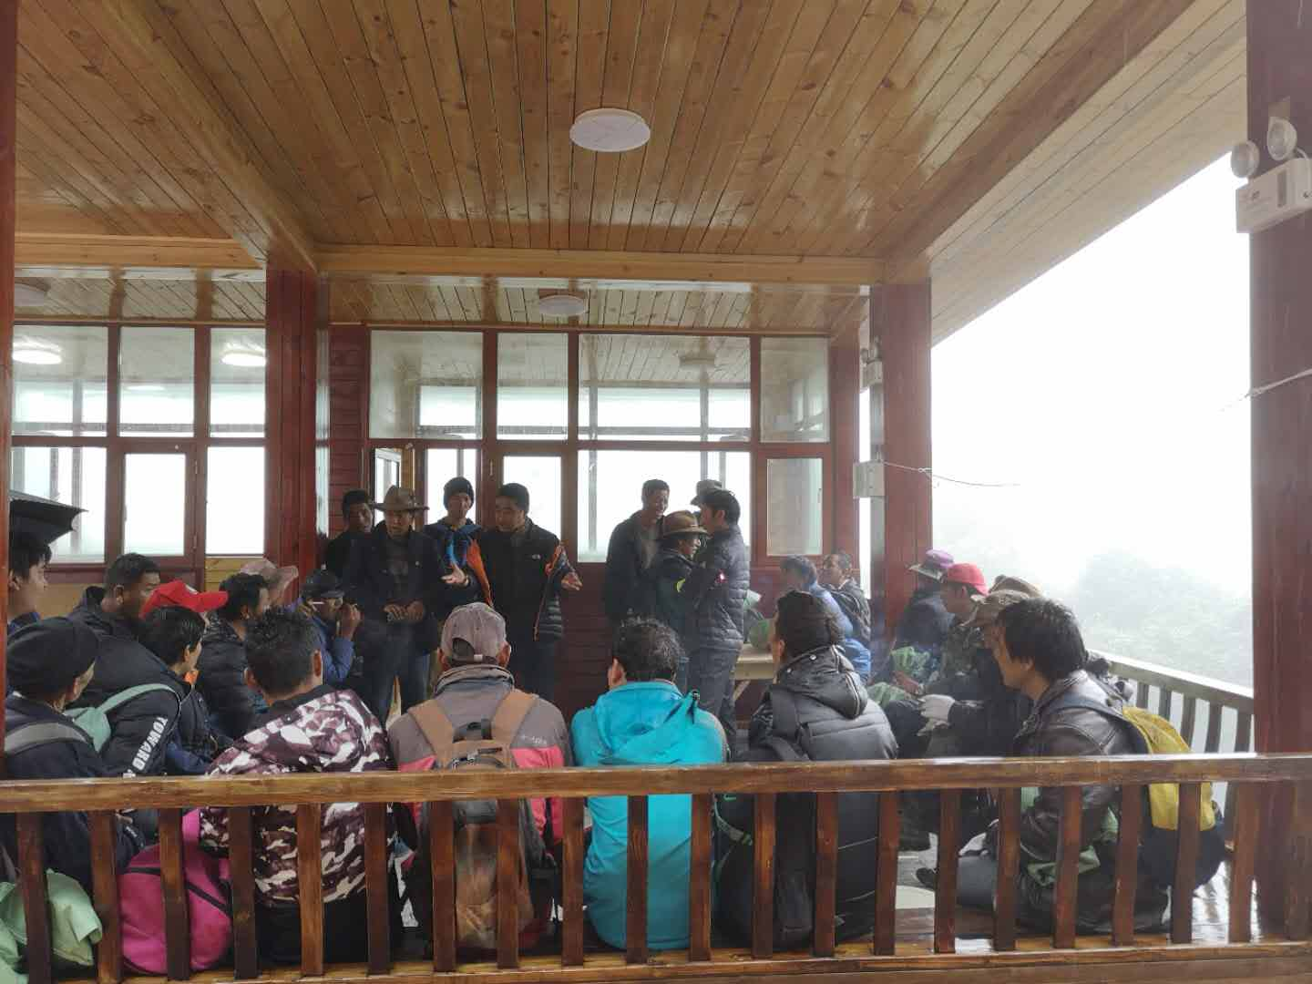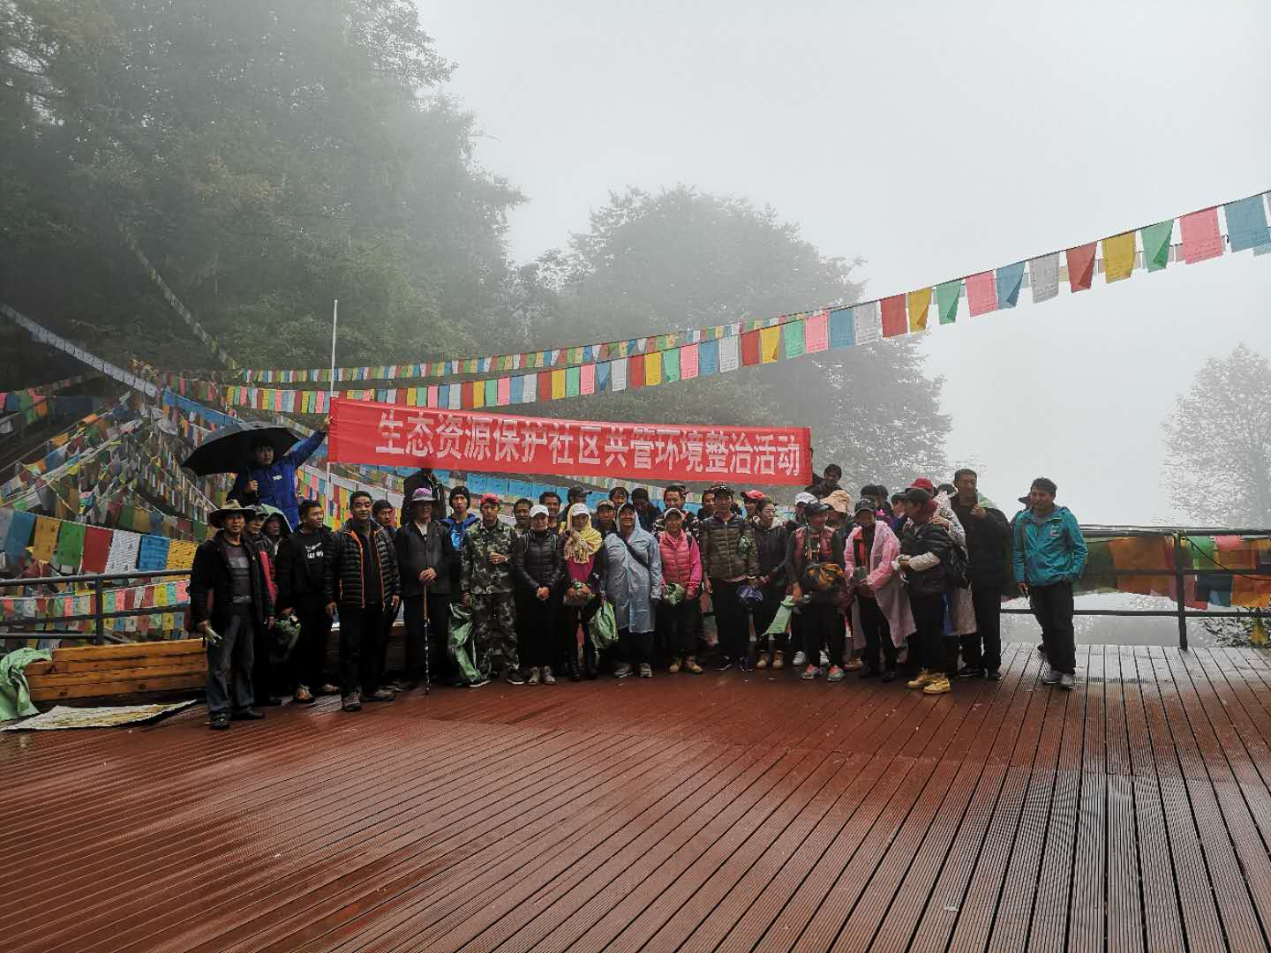
随着朝拜者源源不断的进入，大量的经幡悬挂在明永景区内，有一部分已经脱落在地上，污染了环境，本次环境整治活动主要清理了大量散落地上的经幡及沿途游客丢弃的垃圾。
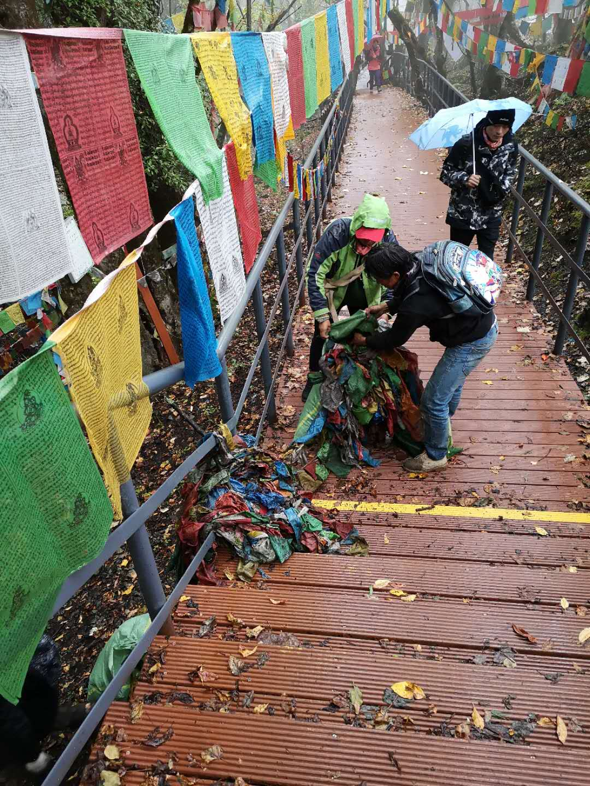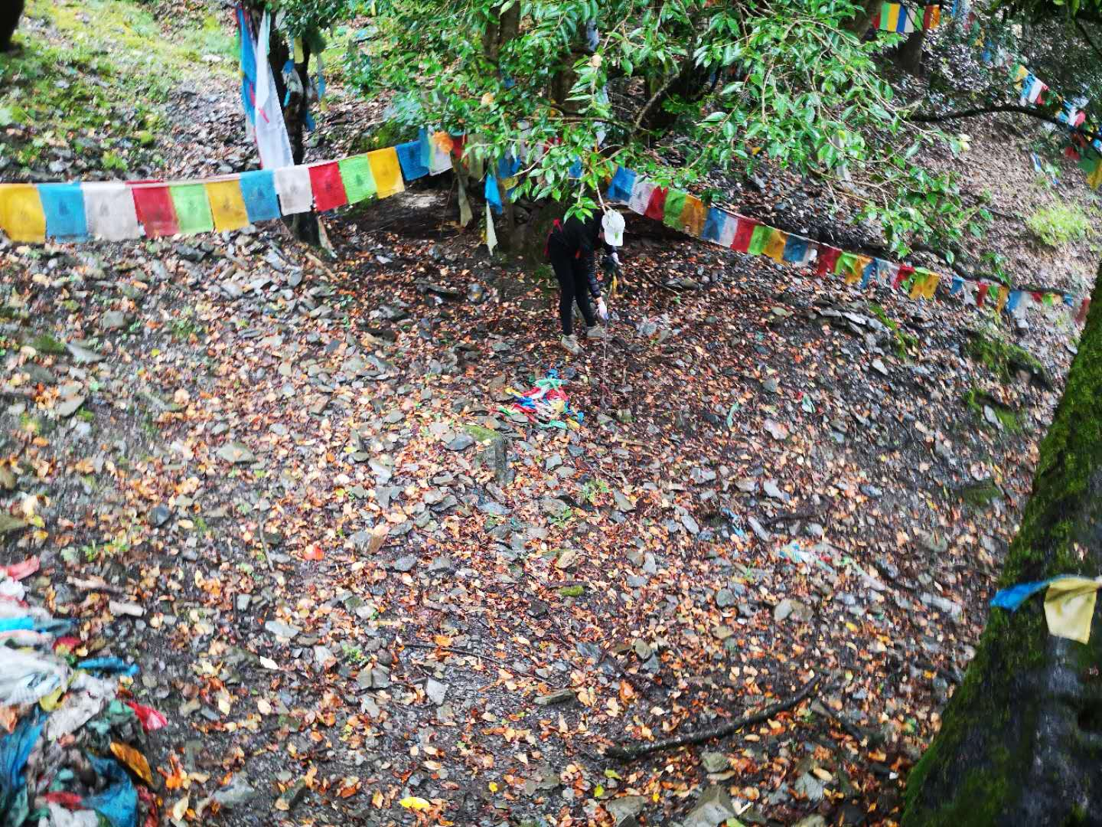
本次环境整治行动极大的调动了社区居民参与景区共建的积极性，有力的推进了景区环境治理，为营造良好的社区与景区共同发展氛围打下了良好基础。
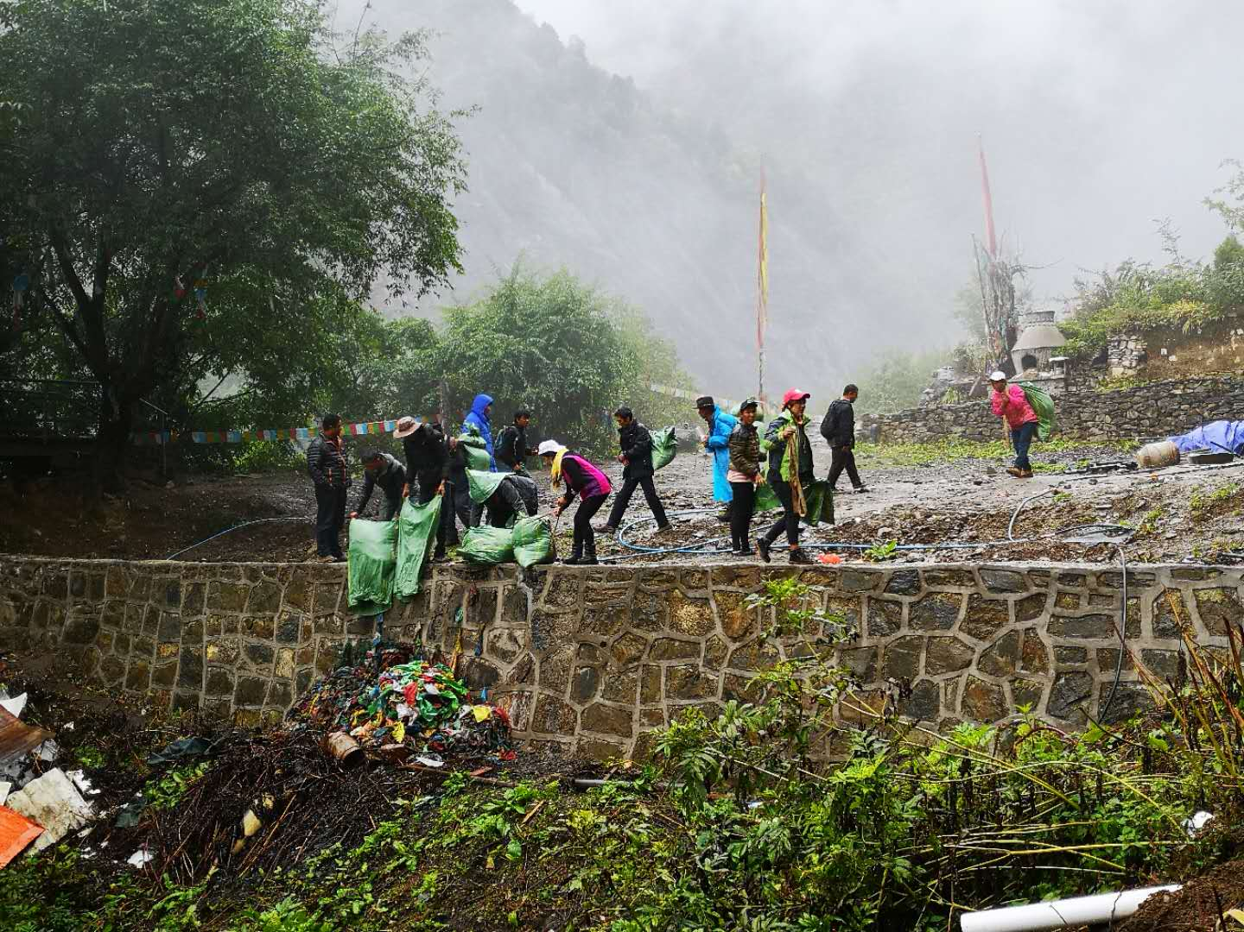

抄送：州委，州政府。

